Ide下载 <https://www.st.com/en/development-tools/stm32cubeide.html>

Course repository

https://github.com/niekiran/Embedded-C/

Download PPT of this course from here

<https://github.com/niekiran/Embedded-C/tree/master/ppt>

13.安装GCC，安装mingw https://drive.google.com/file/d/13UZ6V4xekEzqs3k6aVIhuicgbbeY8Bzt/view?usp=sharing

将CTOOLS里的bin文件夹和mingw32里的bin文件夹设置为环境变量。

15.将项目导入IDE

建立embedded-C文件夹，在里面建立Downloads，instructor，My workspace文件夹，

每个文件夹里有host（电脑）和target（stm32）两个文件夹。

然后导入文件， file import general existing projects

16.创建新项目for host

File →new→C project→c managed build，选mingw

建好项目以后，右键单击项目名，新建source file

17.创建新项目for target

File →new→stm32 project，选board selector，选stm32F4discovery

建好项目以后，右键单击项目名，新建source file

22.online在线编程[www.onlinegdb.com](http://www.onlinegdb.com)

29.unsigned 表示无符号，表示正数，printf用%u

40.全局变量初始默认为0，本地变量初始默认为垃圾值

41.static 只能定义static函数的内部可见的全局变量，或者，static表示这个变量只能在这一个文件里使用，在函数定义的时候用static，表示别的文件不能调用。

extern用于声明一个变量，这个变量在别的文件里定义了，也可以声明一个在别的文件里的函数。

47.ASCII A：65 a:97 char a1=65;

54.import一个.h文件可以相当于把.c文件一起引用进去

Serial wire debug(SWD)是可以进行debug或者trace（printf）

Printf的原理是processor里有一个ITM unit，在这里有一个fifo存储单元，

这个FIFO连接SWO引脚，将信息发给IDE

Printf实际调用的是-write函数接着在内部调用ITM_SendChar

使用交叉编译器生成.elf(用于调试)或.bin/.hex(相当于stm32的exe文件)

55.为了使用printf，先在syscalls.c粘贴(<https://github.com/niekiran/Embedded-C/blob/master/All_source_codes/target/itm_send_data.c>)

然后把write函数里的io_putchar变成 ITM_SendChar(*ptr++)

打印printf 调出debug configuration，选择STM32 MCU debugging，

Enable serial wire viewer，看的时候用window→show view→SWV ITM data console

57.如果之前的方法不行，可以使用openOCD进行打印printf

方法是build之后，进入debug configuration，在debugger里把ST-LINK GDB

变成Open OCD，然后在start up里的run commands加入

monitor arm semihosting enable

然后在properties里的c/c++ build里的settings里选tool settings选

MCU GCC Linker选Miscellaneous然后加入代码

-specs=rdimon.specs -lc -lrdimon

然后在main.c里加入

extern void initialize_monitor_handles(void)

然后在printf前面在调用一次这个函数

最后在syscalls.c里选properties选C/C++ build然后选exclude resource from build

62． 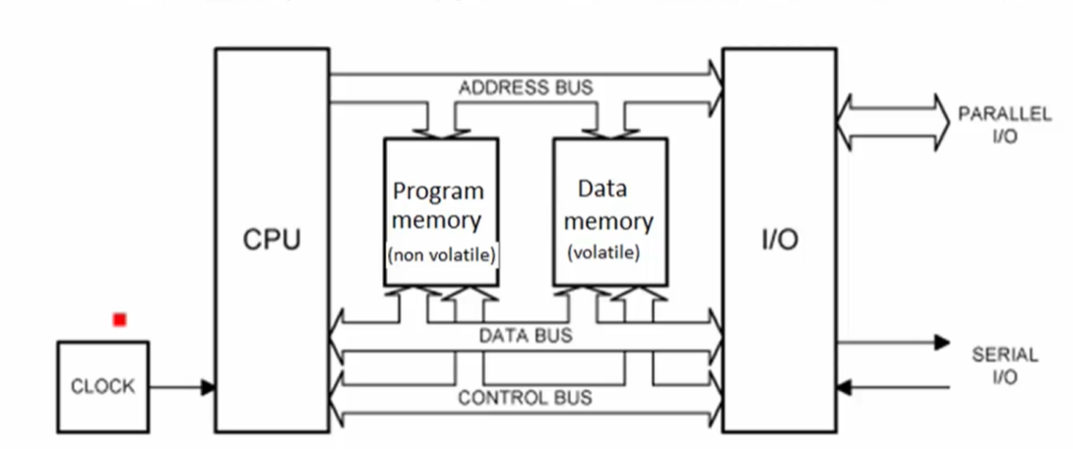

Code memory:Flash, data memory:SRAM

64.查看代码内存地址，要去手册里找embedded flash memory interface

找首地址（main memory）